专家申请操作手册
1.打开电脑浏览器，进入https://expert.ccmsa.net.cn/页面，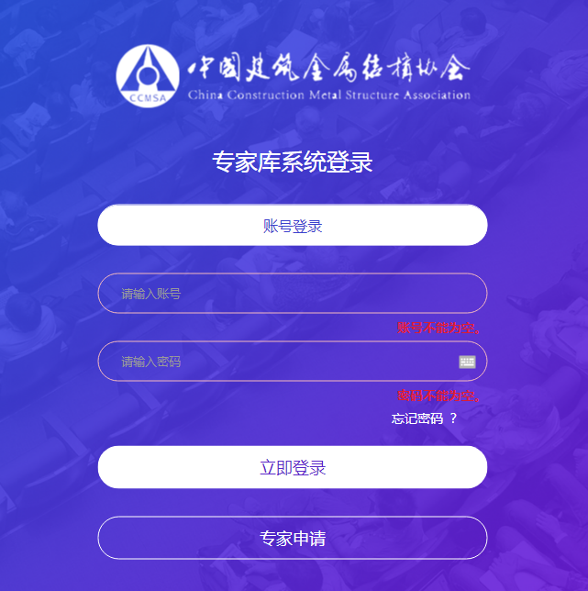
2.点击专家申请，进入注册界面。
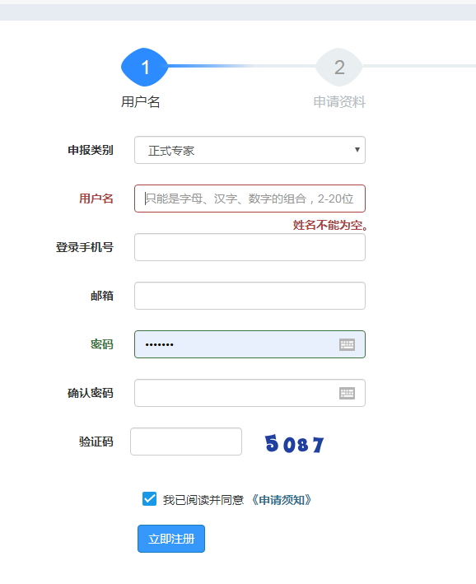
- 注册完成后，用刚输入的用户名和密码，登录进入专家个人管理后台，点击完善信息。
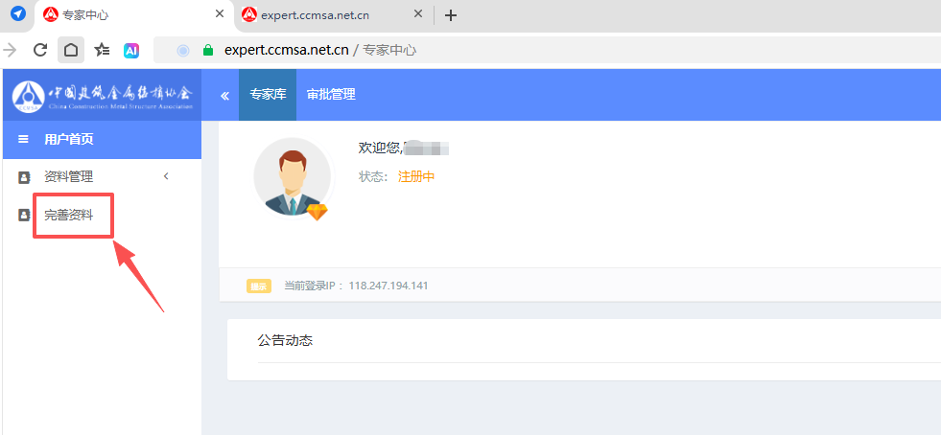
- 完善信息，红色“*”标示为必填项，若无内容请填写“无”。申请人须按要求上传照片及其他证明材料。注意：推荐人请统一填写“协会联系人”；若有协会专家库正式专家推荐，请将推荐情况填入“其他补充信息”栏目。
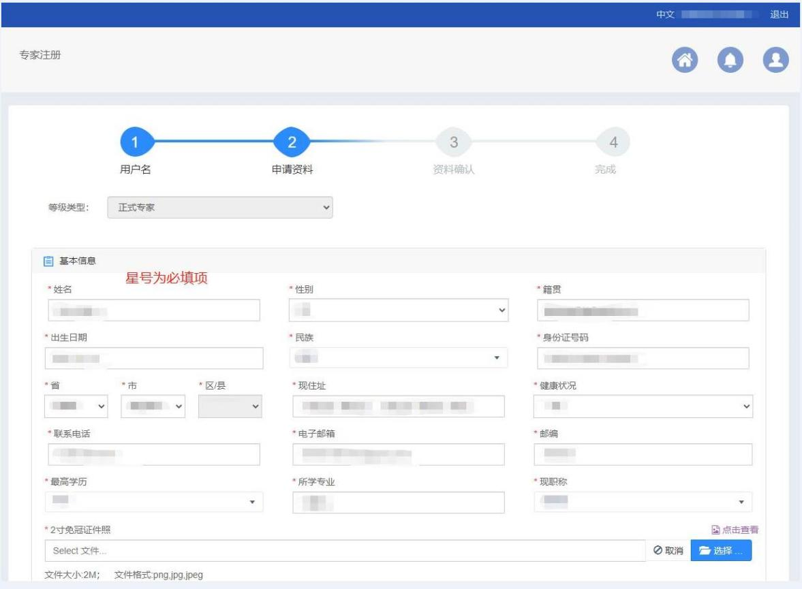
5.填写完成后阅读勾选“我已阅读并同意《申请承诺书》”后，点击“下一步”。
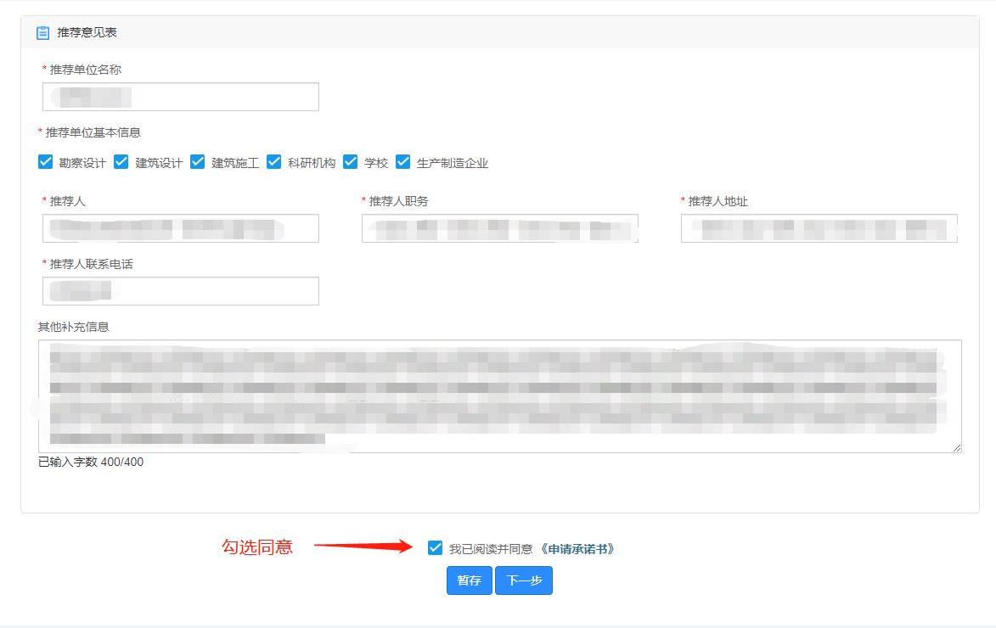
6.点击“下载申请表” 下载word格式申请表，打印后签字盖章（已退休人员可不用盖章），将申请表转成一个PDF或JPG格式文件，点击“重新上传”，上传（文件大小不超过2M），点击“提交申请”，填写操作完成。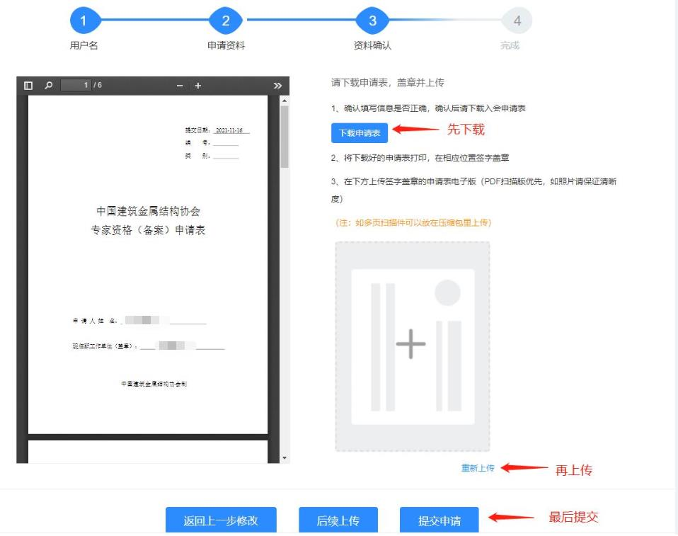
7.提交申请后等待系统管理员审核，可以在代办中心里查看审核进度，在审核状态和消息中心中查看审核结果。
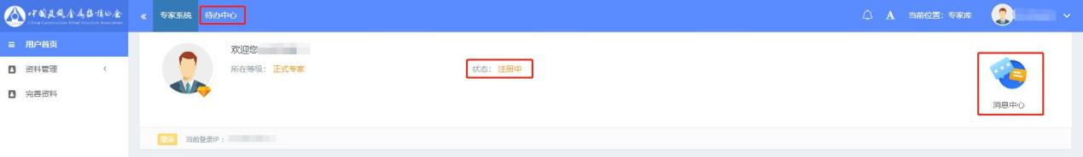

8.审核通过后，双击证书浏览，下载专家证书。
